Тема «Интерьер жилого помещения )»

Учебник: Технологии 6 класс В.Д Симоненко

Войти по ссылке. https://uchebnik-skachatj-besplatno.com/

Задание: Записать текст
Тема : Интерьер жилого помещения
Интерьер — в переводе с французского означает «внутреннее пространство помещения». Это планировка помещения, созданная архитекторами и строителями, и размещение в нём мебели, светильников, занавесей, декоративных предметов (ваз, картин, ковров, комнатных растений и др.), выполненное хозяевами помещения (рис. 159).
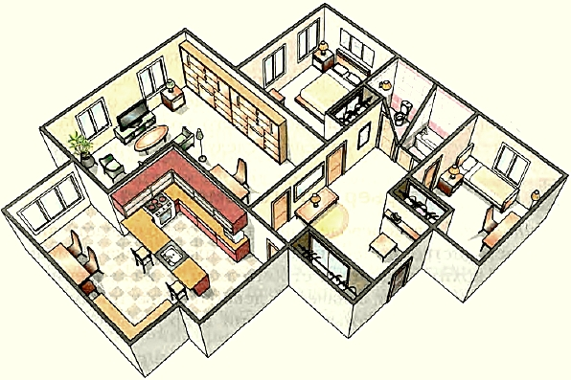
Рис. 159. Пример планировки городской квартиры
Интерьер помещений в городском и сельском домах должен отвечать определённым требованиям: эргономическим, санитарно-гигиеническим и эстетическим.
Эргономические требования заключаются в том, чтобы и взрослым, и детям было комфортно находиться в доме. Здесь имеет значение удобная для каждого члена семьи расстановка мебели, расположение полок, светильников и выключателей, т. е. чтобы в обстановке ничего не мешало, не вызывало неудобства.
Санитарно-гигиенические требования соблюдаются тогда, когда в доме поддерживается чистота, оборудовано хорошее освещение, зимой не холодно, летом не жарко, а шум с улицы не проникает в помещение.

